02/25-04

Amphibienschutzsysteme
im Vergleich

Dauerhafte und mobile Lösungen für den Artenschutz

Amphibien und Reptilien genießen in Deutschland einen besonderen Schutz, um ihre Art zu erhalten. Auf diesen Bereich hat sich die Blömen VuS GmbH aus Gescher spezialisiert und bietet mit den Leiteinrichtungen „Amphi Guard Pro“ und „Amphi Guard Mobil“ hierzu zwei unterschiedliche Lösungen an. Bei der Entscheidung zwischen den Systemen sollten verschiedene Faktoren berücksichtigt werden. Das Amphi Guard Pro System ist die optimale Wahl für dauerhafte Installationen an Straßen und Verkehrswegen, für Projekte, die langfristigen Schutz erfordern, sowie für Bereiche mit hoher Amphibienpopulation und regelmäßigen Wanderungen. Das Amphi Guard Mobil System eignet sich besonders für temporäre Schutzmaßnahmen, für schnelle Reaktionen bei drohenden Baustopps, für flexible Einsätze an wechselnden Standorten und für Projekte mit begrenztem Zeitrahmen. Als Komplettanbieter steht Blömen VuS zudem beratend zur Seite und übernimmt auf Wunsch die fachgerechte Montage und Wartung der Systeme.

Das Amphi Guard Pro System wurde für den permanenten Einsatz konzipiert und eignet sich besonders für Straßenbauprojekte und dauerhafte Schutzeinrichtungen. Die Leiteinrichtung besteht aus feuerverzinktem Material, das für eine hohe Witterungsbeständigkeit und Langlebigkeit sorgt. Die Profile haben eine Länge von vier Metern und eine funktionale Höhe von 40 Zentimetern. Ein charakteristisches Merkmal ist der Überhang an der oberen Seite von acht Zentimetern mit speziellem Überkletterschutz, der verhindert, dass Amphibien die Barriere überwinden können.

Die aufeinander abgestimmten, witterungsbeständigen Bauteile führen Amphibien zuverlässig zu Durchlässen und ermöglichen eine sichere Überquerung der Straße. Durch die langlebigen Materialien fallen nur geringe Wartungskosten an. Das System ist auch in Sonderausführungen erhältlich, beispielsweise mit 70 Zentimetern Höhe für zusätzlichen Schutz kleinerer Säugetiere wie Dachse.

Platzsparende Kombination mit Wildschutzzaun
Ein besonderer Vorteil des Amphi Guard Pro Systems zeigt sich bei der Installation in Kombination mit Wildschutzzäunen. So kann beispielsweise ein Maschendrahtzaun direkt auf der Leiteinrichtung montiert werden. Durch diese platzsparende Lösung wird eine Gesamthöhe erreicht, die auch größere Wildtiere zuverlässig abhält. Diese Kombination minimiert den späteren Wartungsaufwand und spart Kosten.

Amphi Guard Mobil: Flexible Lösung für temporäre Einsätze
Wenn lediglich ein temporärer Schutz erforderlich ist, bietet sich Amphi Guard Mobil an – beispielsweise bei Bauprojekten. Das System besteht aus einer witterungsbeständigen, besonders widerstandsfähigen Gewebefolie und Haltestäben. Die Folie hat eine Breite von 65 Zentimetern und gewährleistet im aufgebauten Zustand eine Höhe von circa 50 Zentimetern. Um ein Unterwandern zu unterbinden, wird ein Teil der Folie in den Boden eingegraben, mit Erdreich bedeckt oder mit Netzniederhaltern auf den Untergrund gedrückt.

Die Installation ist unkompliziert: Das als Rollenware angelieferte Material wird ausgerollt. Die Lauffläche befindet sich auf der Seite, die zu Straßen, Baugeländen oder ähnlichem abgewandt ist. In die vorgesehenen unteren Ösen aus rostfreiem Edelstahl werden Haltestäbe eingeschlagen und die Folie darüber gespannt. An Stoßkanten überlappen die Folien und werden mit zwei Haltestäben fixiert. Sobald der Zaun das komplette Gelände umschließt, verhindert er die Einwanderung der Tiere auf das abgegrenzte Gebiet. Die Glätte des Materials und der zusätzliche Überkletterschutz stellen ein unüberwindbares Hindernis für die Amphibien dar.

Durch die robuste Ausführung eignet sich das System auch für einen wiederholten Einsatz und kann so beispielsweise flexibel an verschiedene Baustellensituationen angepasst werden.

Wartung als entscheidender Faktor für die Wirksamkeit
Unabhängig davon, welches System zum Einsatz kommt, ist die regelmäßige Wartung für die Funktionalität entscheidend. Besonders vor Beginn der Frühjahrswanderungen, vor der Abwanderung der Jungtiere sowie im September vor dem Beginn der Herbstwanderungen ist eine sorgfältige Überprüfung Pflicht.

Die Wartungsarbeiten umfassen den Austausch und die Reparatur defekter Leitelemente, die Reinigung der Laufflächen für die Wanderungen sowie die Entfernung von Schnee, Laub oder umgestürzten Bäumen. Sollten Tunnel aufgrund von zu starkem Pflanzenwuchs unzugänglich sein, muss der Wuchs durch Freischneiden entfernt werden. Leiteinrichtungen am Straßenrand dürfen ebenfalls nicht von Pflanzen überwuchert sein, da viele Amphibien, besonders Jungtiere, in der Lage sind, an senkrechten Wänden hinaufzuklettern. Um dies zu verhindern, müssen Pflanzen entfernt werden, die als zusätzliche Kletterhilfe dienen könnten und die Wirkung der Leitanlage aufheben würden.

Blömen VuS bietet als Komplettanbieter auch diese Wartungsleistungen an und sorgt so für einen durchgängigen Schutz der Amphibie. „Die Wartung der Schutzsysteme ist von entscheidender Bedeutung, um sicherzustellen, dass sie effektiv funktionieren. Nur so können die Anlagen auch zur Sicherung des Amphibienbestands und dem Erhalt der Artenvielfalt beitragen“, erklärt Benno Blömen, Geschäftsführer von Blömen VuS.
ca. 5.200 Zeichen

Über BLÖMEN VuS:
Die BLÖMEN VuS GmbH aus Gescher ist spezialisiert auf den Vertrieb von Systemen für Straßenausrüstung und Verkehrssicherheit sowie Umwelt- und Artenschutz. Darüber hinaus umfasst das Produktprogramm des Unternehmens Systeme zur videobasierten Baustellenbewachung und intelligente Parkplatzsperren beziehungsweise -bügel. Das BLÖMEN VuS-Team versteht sich als lösungsorientierter Partner mit weitreichenden Erfahrungen in Sachen Produktkonzeption, Logistik und Service. Neben dem umfangreichen Standardportfolio gestalten die Münsterländer immer wieder Innovationen mit, begleiten diese zur Marktreife und übernehmen den professionellen Vertrieb. Dabei arbeitet BLÖMEN VuS schwerpunktmäßig im deutschen Bundesgebiet, betreut jedoch auch Projekte im benachbarten Ausland.

Bildunterschriften

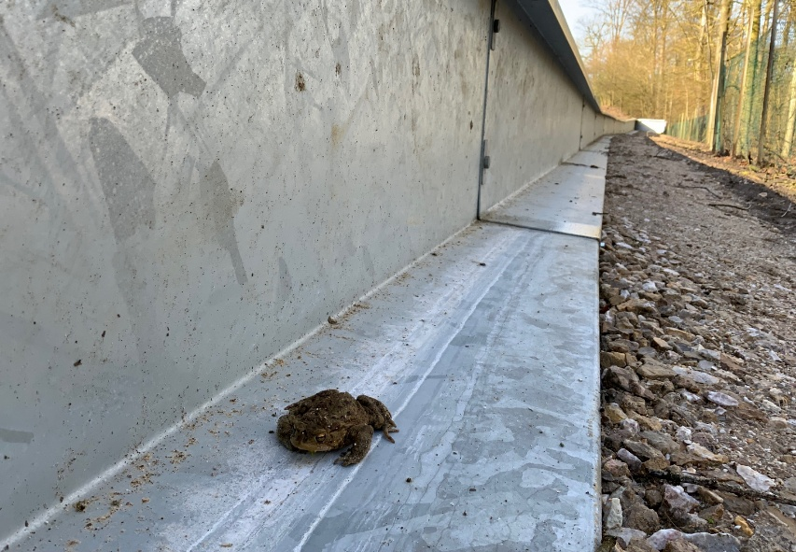
[25-04 Amphi Guard]
Amphi Guard Pro leitet Amphibien sicher über Straßen und Verkehrswege und sorgt für dauerhaften Schutz der Tiere.
Foto: Blömen VuS

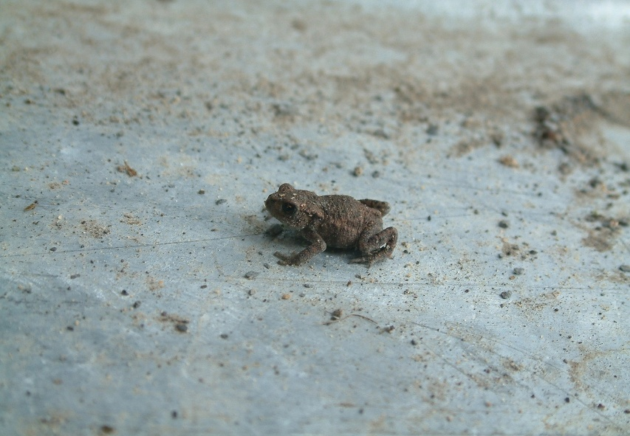
[25-04 Amphibien]
Amphibienarten wie Frösche und Kröten stehen unter besonderem Schutz, um ihre Lebensräume langfristig zu sichern.
Foto: Blömen VuS

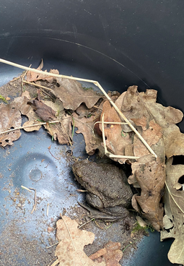
[25-04 Artenschutz]
Die Schutzsysteme von Blömen VuS unterstützen den gezielten Artenschutz und tragen zur Erhaltung gefährdeter Amphibienpopulationen bei.
Foto: Blömen VuS

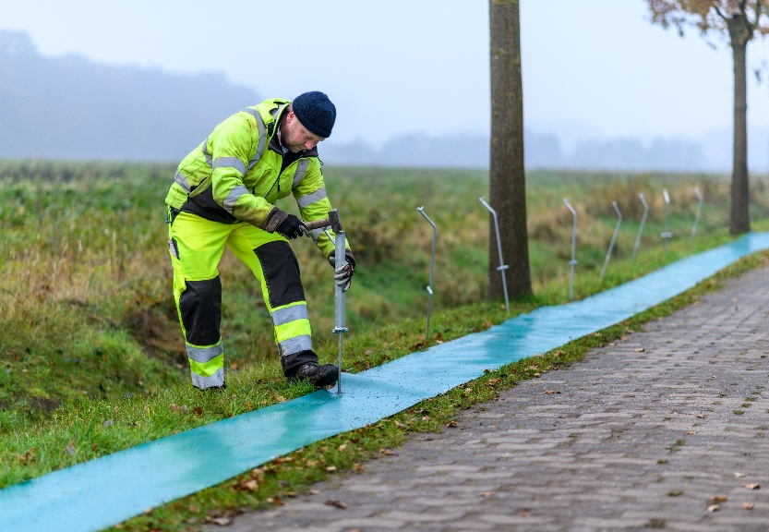
[25-04 Amphi Guard Mobil]
Amphi Guard Mobil bietet flexiblen, temporären Schutz für Amphibien an Baustellen und wechselnden Einsatzorten.
Foto: Blömen VuS
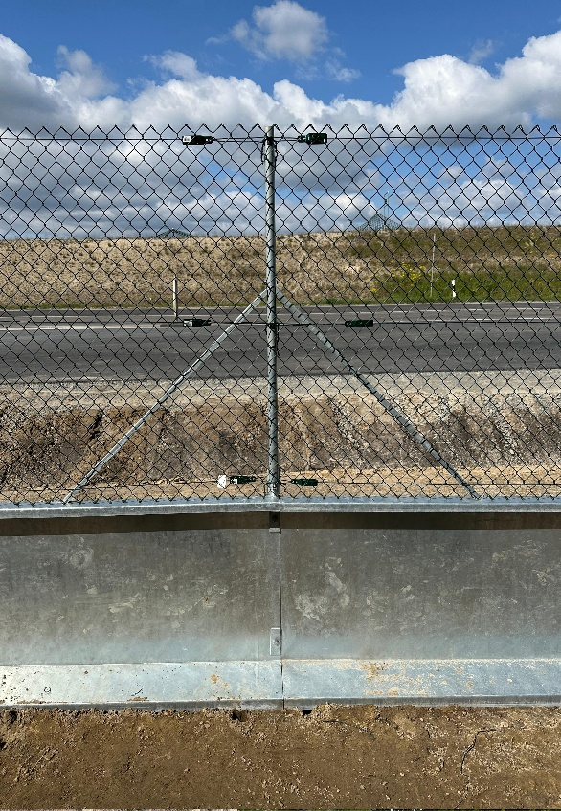
[25-04 Wildschutzzaun]
In Kombination mit einem Wildschutzzaun schützt Amphi Guard Pro sowohl Amphibien als auch größere Tiere zuverlässig vor Straßenverkehr und anderen Gefahren.
Foto: Blömen VuS

Rückfragen beantwortet gern:

BLÖMEN Verkehrs- und
Sicherheitstechnik GmbH
Benno Blömen
Tel. +49 (2542) 86 960 10
eMail: benno.bloemen@bloemen-vus.de
www.bloemen-vus.de
Kommunikation2B

Mareike Wand-Quassowski
Tel. +49 (231) 330 49 323
eMail: m.quassowski@kommunikation2b.de
www.kommunikation2b.de

